
EL PRINCIPITO

El principito se fue a ver las rosas a las que dijo:
-Son muy bellas, pero están vacías y nadie daría la vida por ustedes. Cualquiera que las vea podrá creer indudablemente que mí rosa es igual que cualquiera de ustedes. Pero ella se sabe más importante que todas, porque yo la he regado, porque ha sido a ella a la que abrigué, porque yo le maté los gusanos (salvo dos o tres que se hicieron mariposas ) y es a ella a la que yo he oído quejarse, alabarse y algunas veces hasta callarse. Porque es mi rosa, al fin y al cabo.
Y volvió con el zorro.
-Adiós -le dijo.
-Adiós -dijo el zorro-. He aquí mi secreto, que no puede ser más simple: sólo con el corazón se puede ver bien; lo esencial es invisible para los ojos.
-Lo esencial es invisible para los ojos -repitió el principito para acordarse.
-Lo que hace más importante a tu rosa, es el tiempo que tú has perdido con ella.
-Es el tiempo que yo he perdido con ella... -repitió el principito para recordarlo.
-Los hombres han olvidado esta verdad -dijo el zorro-, pero tú no debes olvidarla. Eres responsable para siempre de lo que has domesticado. Tú eres responsable de tu rosa...
-Yo soy responsable de mi rosa... -repitió el principito a fin de recordarlo.

Actividades:

- La rosa y el zorro son importantes para el Principito por que ha pasado tiempo con ellos. ¿Quién es importante para ti?

- ¿En qué es en lo que más empleas el tiempo?

- ¿Con qué disfrutas más, con cualquier juguete o con cualquier amigo? Y ¿por qué te hace más feliz que lo otro?

- ¿Qué crees que quiere decir eso de que lo importante no siempre es lo que se ve?

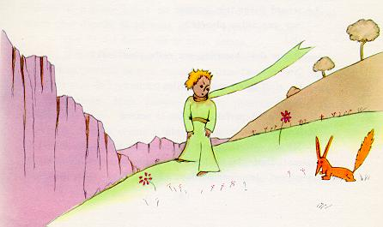
- Lo más chulo. Colorea este dibujo, que va sobre lo que hemos trabajado.

http://www.terra.es/personal4/barbara.segura/pprin_01.htm. o http://www.franciscorobles.com.ar/libros/principito ¡Aquí tenéis el libro completo y gratis! Lo único que tenéis que hacer es meteros en esta página ¡y podéis leerlo con los dibujos a color y todo! Ánimo, que es muy corto y chulo. ¡Ah! Intenta aguantarte y no te leas más de un capítulo al día, jeje, a ver si puedes . ;-)

